Materia: E.D.I (ESPACIO DE DEFINICIÓN INSTITUCIONAL) Curso: 4do año
Profesor: Roberto Jorge Romero
Trabajo Práctico N° 51
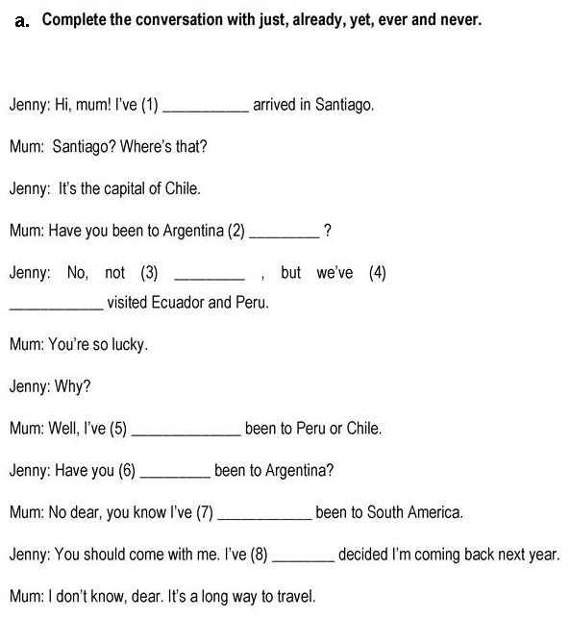
b. traducir

